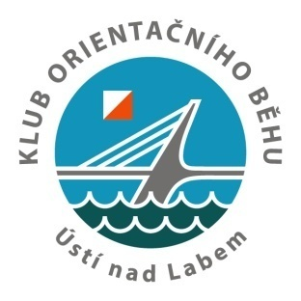
Klub orientačního běhu Ústí nad Labem pořádá
6. 11. 2021
Kufrování s KOBULEM
Shromaždiště: Nádraží Telnice
Souřadnice: 50.7271650N, 13.9649039E
Prezentace: 10:30 - 11:00
Start: 11:30 cca 800 m (0:00 = 11:30)
Cíl: cca 400 m od shromaždiště
Parkování: na přilehlých plochách v okolí nádraží
Mapa: Kamenolomy; měřítko 1:10 000; ekv = 5 m, A4, mapovalJakub Bílý, stav 9/2021
Mapa není vodovzdorně upravena!
Terén: Běžecky i mapově náročný svah s množstvím kamenů a terénních tvarů. V prostoru je hustá síť cest a průseků. Pořadatel doporučuje ochranu kotníků.
Charakteristika závodů: závod jednotlivců na klasické trati s pevným pořadím kontrol.
Kategorie:
- HDR – 2 – 2,5 km,
- Krátká – 3 – 3,5 km,
- Střední – 4 – 4,5 km,
- Dlouhá D – 5 – 6 km,
- Dlouhá H – 6 – 7 km,
Přihlášky: do 4. 11. 2021 na ORIS nebo e-mail: kobulustinadlabem@gmail.com
Startovné: neplatí se (dobrovolný příspěvek do kasičky).
Vyhlášení: po ukončení závodu v centru.
Systém ražení: Pro střední a dlouhou D a H trať elektronický způsob označování kontrol. SportIdent bude nastaven v kontaktním režimu. Závodníci nedisponující vlastním čipem si jej mohou za poplatek vypůjčit při prezentaci. Pro krátkou a HDR kleštěmi do průkazky.
Půjčovné čipu: 40,- Kč (od neregistrovaných závodníků se vybírá záloha 200,- Kč a v případě nevrácení nebo ztrátě čipu náhrada ve výši 1000,- Kč).
Ochrana osobních údajů: Přihlášením na tento závod každý účastník souhlasí se zveřejněním svých osobních údajů v platném formátu ČSOS a to v podobě přihlášky, startovní listiny a výsledků v informačním systému ORIS.
Fotografování: V průběhu akce budou pořizovány zpravodajské fotografie sloužící k informování veřejnosti
o proběhlém závodě, vyúčtování dotací na akci atd. v souladu s §89 zákona č. 89/2012 Sb., Občanského zákoníku. Dále zde mohou být pořizovány fotografie k osobní potřebě závodníků (jako vzpomínka na závody, pro propagaci Vašeho klubu OB) zejména z vyhlášení výsledků a doběhu do cíle. V případě, že nesouhlasíte s fotografováním, oznamte to prosím explicitně fotografovi.
Občerstvení: v cíli po doběhu oplatka a čaj pro všechny startující + možnost občerstvení v restauraci
U Zeleného stromu.
Ředitel závodu: Michael Glöckner
Závod se koná za laskavé podpory Hospůdky Eden Labem.

Stavitel trati: Daniel Jareš (R3)
Hlavní rozhodčí: Jakub Bílý (R3)
Covid opatření:Při vjezdu na parkoviště bude vybíráno čestné prohlášení Covid-19 od celé posádky vozu.

